Výročná správa obce
Uličské Krivé
za rok 2011

Vypracovala: Lenka Marčáková
Schválil: Milan Sičák
Identifikačné údaje obce:

Názov: Obec Uličské Krivé
Adresa: Uličské Krivé č. 45, 067 67 pošta Ulič
Telefón: 057/7694181
e-mail: obec.ulickrive@makoba.sk
web: www.ulicskekrive.ocu.sk
Okres: Snina
IČO: 00323705
DIČ: 2020794754
Právna forma: právnická osoba
Obec ako samostatný územný samosprávny a správny celok sa riadi zákonom č. 369/1990 Zb. o obecnom zriadení v znení neskorších zmien a doplnkov a Ústavou SR.
Rozloha obce: 1913 ha

Demografické údaje o obci Uličské Krivé za rok 2011:

Počet obyvateľov obce k 31.12.2011: 268 obyvateľov
Z toho občanov: 223
Detí(do 15 rokov): 45
Priemerný vek: 41,76 roka

Deti (do 15 rokov):
Dievčatá: 20
Chlapci: 25
Spolu: 45

Mládež(od 15 do 18 rokov):
Dievčatá: 4
Chlapci: 3
Spolu: 7

Dospelí:
Ženy: 113
Muži: 103
Spolu: 216

Symboly obce:

Erb obce: Obecná vlajka:

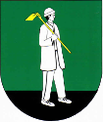

Fotografie obce a okolia:

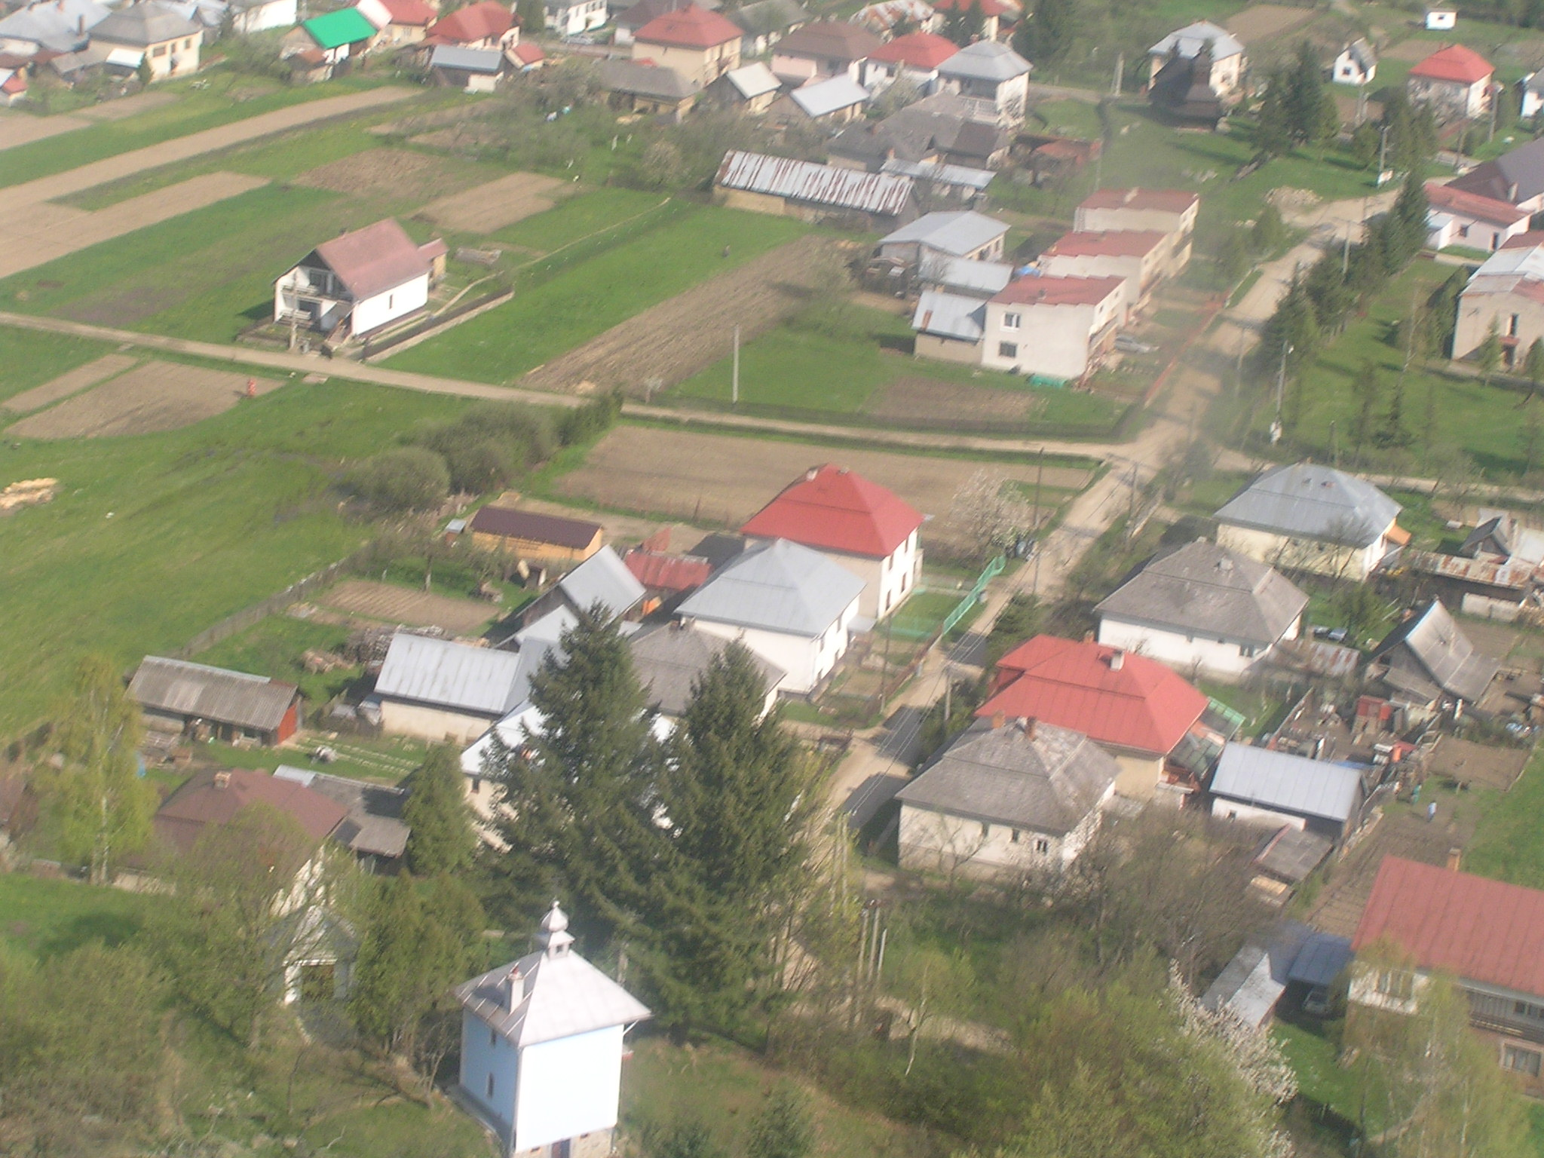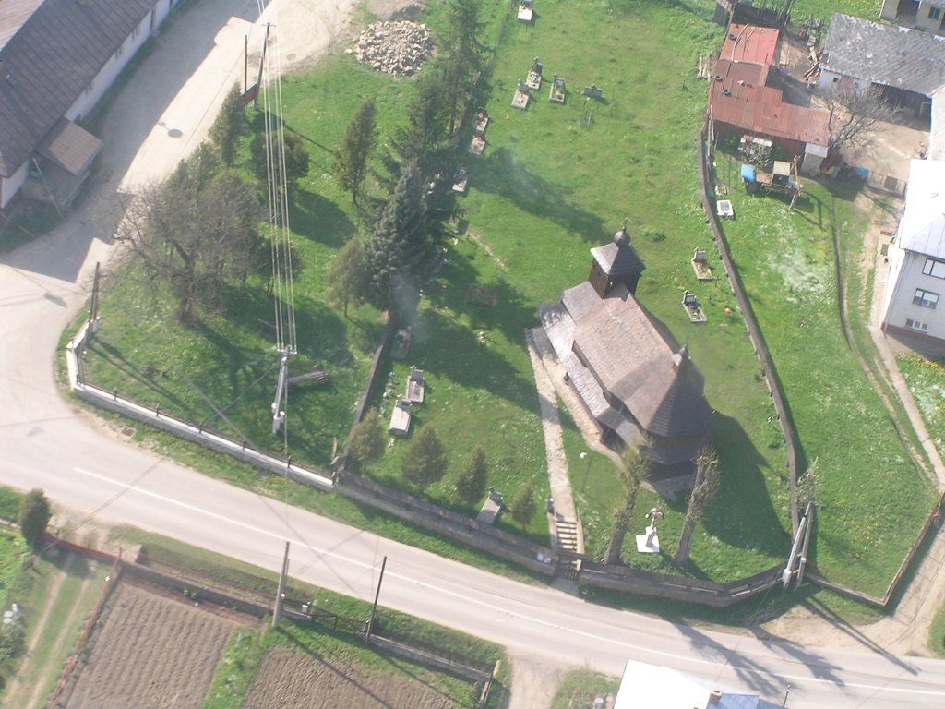

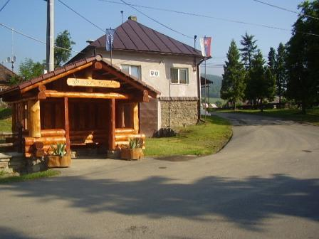

HISTÓRIA OBCE

Prvá písomná zmienka o vzniku obce je z roku 1478 ako Kirwa.
Legenda o vzniku obce hovorí, že v chotári obce Ulič na brehu rieky „Zbojská Ručej“ pásol „Kondas“ – pastier. Tento pastier však kríval na jednu nohu. Na mieste kde si postavil kolibu, neskôr vznikla obec. Tú pomenovali po krívajúcom pastierovi –„KRIVIJ, KRIVÝ“. Keďže obcí s názvom KRIVÉ je veľa, neskôr dostala k názvu dodatok ULIČSKÉ KRIVÉ, pretože sa nachádza v blízkosti Uliča.
V roku 1773 bol názov obce Ulicz Kriva, 1808 Ulič Kriwé, 1920 Krivé, 1927 Uličské Krivé. Rozloha obce je 1913 ha. Nadmorská výška obce je 285 m v strede obce a 260 až 819 m v chotári.

Obec Uličské Krivé leží v južnej časti Bukovských vrchov v doline Zbojského Potoka pri štátnej hranici s Ukrajinou. Výrazne členitý povrch chotára s hlbokými dolinami a strmými svahmi tvoria flyšové vrstvy a štvrtohorné náplavy. Prevláda tu súvislý les s porastom buka a smreka. Od roku 1965 je tu na ploche 67,13 ha štátna prírodná rezervácia ROŽOK s lesnými spoločenstvami vyše 200 ročného porastu pralesovitého
typu. Obec patrila panstvu Humenné, časť Izbugryaiovcom, v 18. storočí rodine Kissovcov. Obec mala v roku 1715 mlyn, 3 opustené a 11 obývaných domov. V roku 1787 už mala 39 domov a 286 obyvateľov. V roku 1828 43 domov a 326 obyvateľov.
Obyvatelia obce pracovali v rozsiahlych lesoch a tkali. Za I. ČSR sa obyvatelia zaoberali tradičnými zamestnaniami. V roku 1939 až 1944 bola obec pripojená k Maďarsku.
V roku 1950 bolo v obci založené JRD, ale už v roku 1952 sa zrušilo.
V roku 1979 bola dokončená budova školy. V I. tretine 20. storočia bola rozšírená domáca výroba z dreva a ľudová drevorezba.

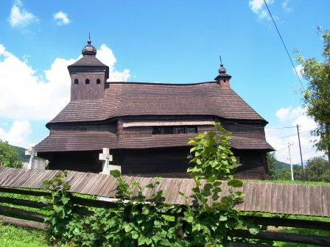

Pamiatky v obci

Najvýznamnejšou pamiatkou v obci Uličské Krivé je gréckokatolícky drevený kostolík sv. archanjela Michala z roku 1718, ktorý je uznaný ako Národná kultúrna pamiatka. Hlavný oltár a etážový ikonostas z polovice 18. storočia sú riešené v tradícií východoeurópskeho baroka so slohovými prvkami rokoka.
Ďalšou významnou pamiatkou v obci je pravoslávna kaplnka z roku 1965, ktorú si sám postavil mních Igumen Ignatij /svetským menom Ján Čokyna/. Bol rodákom z našej obce. Narodil sa 8.4.1899. Za svoju duchovnú činnosť bol vyznamenaný mníšskou hodnosťou „Igumena“.

Drevený gréckokatolícky kostol z roku 1718
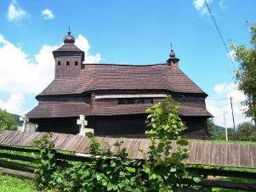 Pravoslávna kaplnka z roku 1965
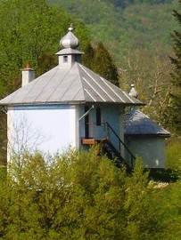

Základné orgány obce

- Starosta obce
- Obecné zastupiteľstvo

OBECNÝ ÚRAD:

Obecný úrad je výkonným orgánom obecného zastupiteľstva a starostu obce, zabezpečuje organizačné a administratívne práce. Prácu a činnosti obecného úradu organizuje a riadi starosta obce: Milan Sičák, bytom Uličské Krivé č. 71.

Starosta obce je predstaveným obce a jej najvyšším výkonným orgánom. Zvoláva a vedie
zasadnutia obecného zastupiteľstva, zastupuje obec vo vzťahu k štátnym orgánom,
právnickým a fyzickým osobám, vykonáva obecnú správu a rozhoduje o veciach,
ktoré nie sú vyhradené obecnému zastupiteľstvu.

Zamestnanci obecného úradu:

- Lenka Marčáková, bytom Ulič 103 – samostatný odborný referent, zamestnaná od 1.6.2002.

Pracovník obecného úradu zabezpečuje účtovné a finančné operácie s majetkom obce, finančnými prostriedkami v bankách, inventarizáciu majetku, účtovné, majetkové práva, ich ochranu. Poberá správne poplatky a tiež uskutočňuje informácie v miestnom rozhlase. Vykonáva poštové a telekomunikačné služby, správu daní a poplatkov, administratívnych úkonov a ich zhotovenie, miestne poplatky na území obce, administratívny správu cintorína, informačné služby, evidencia majetku obce a iné úkony.

OBECNÉ ZASTUPITEĽSTVO:

Obecné zastupiteľstvo je zastupiteľský zbor zložený z poslancov zvolených v priamych voľbách, ktoré sa konali v roku 2010 na obdobie 4 rokov v počte 5.

Poslanci obecného zastupiteľstva:

- Michal Bobenič, Uličské Krivé č. 142
- Peter Kelemeca, Uličské Krivé č. 82
- Ľubica Dudlová, Uličské Krivé č. 139
- Eva Čurhová, Uličské Krivé č. 140, zástupkyňa starostu obce
- Ján Kelemeca, Uličské Krivé č. 82

Obecné zastupiteľstvo rozhodovalo a schvaľovalo na svojich zasadnutiach základné otázky zo života obce ako aj ich občanov. Zasadnutia sa konali v dňoch: 4.12.2010, 3.3.2011, 18.6.2011, 27.6.2011, 20.7.2011, 23.9.2011, 9.12.2011.

Zasadnutia obecného zastupiteľstva sa konali v zasadačke obecného úradu. Pozvánka na zasadnutie obecného zastupiteľstva bola zverejnená na úradnej tabuli obce najneskôr 3 dni pred konaním zasadnutia. Zasadnutia obecného zastupiteľstva boli verejné.

HLAVNÝ KONTROLÓR:

Dr. Štefan Kirňák, bytom Laborecká 28, Humenné. V roku 2011 hlavný kontrolór pracoval v zmysle plánu kontrolnej činnosti schváleného obecným zastupiteľstvom.

KOMISIE:
Inventarizačná komisia:
Michal Bobenič
Peter Kelemeca
Ľubica Dudlová

Overovateľ zápisníc z obecného zastupiteľstva: Peter Kelemeca

Samospráva obce

Obec samostatne rozhoduje a uskutočňuje všetky úkony súvisiace so správou obce a jej majetku, všetky záležitosti, ktoré ako jej samosprávnu pôsobnosť upravuje osobitný zákon.
Obec pri výkone samosprávy najmä vykonáva úkony súvisiace s riadnym hospodárením s hnuteľným a nehnuteľným majetkom obce, zostavuje a schvaľuje rozpočet obce a a záverečný účet obce, rozhoduje vo veciach miestnych daní a miestnych poplatkov a vykonáva ich správu. Ďalej obec vykonáva správu a údržbu miestnych komunikácií, verejných priestranstiev, obecného cintorína, kultúrnych zariadení. Zabezpečuje verejnoprospešné služby medzi ktoré patrí nakladanie s komunálnym odpadom, udržiavanie čistoty v obci, správu a údržbu verejnej zelene a podobne.

Financovanie obce

Obec financuje svoje potreby hlavne z vlastných príjmov, dotácií zo štátneho rozpočtu a ďalších zdrojov.

Rozpočet obce

Základom finančného hospodárenia obce je rozpočet obce, ktorý sa zostavuje na obdobie jedného kalendárneho roka.

Informácie o rozpočte a hodnotenie plnenia rozpočtu

Bežné príjmy:

- Daňové príjmy:
  - Daň z príjmov FO
  - Daň z nehnuteľnosti (daň z pozemkov, daň zo stavieb)
  - Dane za špecifické služby (príjem za odpady, za psa)

- Nedaňové príjmy:
  - Príjmy z vlastníctva (z prenajatých pozemkov, budov a ostatných zariadení, ostatné)
  - Administratívne poplatky (správne)
  - Poplatky, platby z nepriemyselného predaja
  - Za hlásenie v miestnom rozhlase, ostatné
  - Ďalšie administratívne a iné poplatky
  - Z vkladov
  - Ostatné príjmy

- Granty a transfery

  - Transfery

Kapitálové príjmy:

- Príjem z predaja kapitálových aktív
- Príjem z predaja pozemkov
- Granty a transfery

Bežné výdavky:

- Výdavky verejnej správy (mzdy, platy, služobné príjmy, tarifný, základný funkčný plat, príplatky – za riadenie, odmeny – za splnenie úlohy, zákonné poistenie)
- Tovary a služby (cestovné výdavky)
- Energia, komunikácie (elektrická energia, telefón, rozhlas, internet a pod.)
- Materiál a služby (výpočtová technika, telekomunikačná technika, kancelárske potreby, materiál, a pod.)
- Dopravné (palivo, mazivá, oleje, servis, údržba, opravy, náhradné diely, a pod.)
- Ostatné tovary a služby

Kapitálové výdavky:

- Rekonštrukcia budov
- Nákup strojov, prístrojov a zariadení

Obec v roku 2011 začala s rekonštrukciou budovy bývalej základnej školy na spoločenské centrum obce. Začiatok stavby bol 1.4.2011 a ukončenie 31.12.2011.

Informácie o rozpočte a hodnotenie plnenia rozpočtu

Rozpočet obce bol schválený obecným zastupiteľstvom dňa 04.12.2010
uznesením č. 1

Príjmy bežného rozpočtu v €
Zdroj | Názov | Schválený rozpočet | Rozpočet  po zmenách | Skutočnosť  k 31.12.2011
41 | Výnos dane z príj. pouk. ÚS | 37.831 | 34.765 | 34.765
41 | Daň z pozemkov | 9.380 | 9.056 | 9.056
41 | Daň zo stavieb | 860 | 880 | 880
41 | Daň za psa | 217 | 203 | 203
41 | Za komun. odpady a dr. stav. odpady | 2.352 | 2.333 | 2.333
41 | Z úhrad za vydob. nerasty | 0 | 3.751 | 3.751
41 | Z pren. budov, priestr. a obj. | 0 | 36 | 36
41 | Ostatné poplatky | 0 | 897 | 897
41 | Z vkladov | 0 | 2 | 2
111 | Zo štátneho rozpočtu | 0 | 35.428 | 35.428
11T1 | Zo štátneho rozpočtu | 0 | 4.137 | 4.137
11T2 | Zo štátneho rozpočtu | 0 | 730 | 730
Spolu |  | 50.640 | 92.218 | 92.218

Výdavky bežného rozpočtu v €
Program | Zdroj | Názov výdavku | Schválený rozpočet | Rozpočet  po zmenách | Skutočnosť  k 31.12.2011
 | 41 | 01.1.1.6 Tar., os., zákl., fun. plat | 25.342 | 29.784 | 29.784
 | 111 | 01.1.1.6 Tar., os., zákl., fun. plat | 0 | 190 | 190
 | 11T1 | 01.1.1.6 Tar., os., zákl., fun. plat | 0 | 3.066 | 3.066
 | 11T2 | 01.1.1.6 Tar., os., zákl., fun. plat | 0 | 541 | 541
 | 41 | 01.1.1.6 Poist. do Vš. zdrav. poisť. | 1.880 | 1.805 | 1.805
 | 111 | 01.1.1.6 Poist. do Vš. zdrav. poisť. | 0 | 8 | 8
 | 11T1 | 01.1.1.6 Poist. do Vš. zdrav. poisť. | 0 | 123 | 123
 | 11T2 | 01.1.1.6 Poist. do Vš. zdrav. poisť. | 0 | 22 | 22
 | 41 | 01.1.1.6 Poist. do ost. zdrav. poisť. | 565 | 609 | 609
 | 111 | 01.1.1.6 Poist. do ost. zdrav. poisť. | 0 | 11 | 11
 | 11T1 | 01.1.1.6 Poist. do ost. zdrav. poisť. | 0 | 184 | 184
 | 11T2 | 01.1.1.6 Poist. do ost. zdrav. poisť. | 0 | 32 | 32
 | 41 | 01.1.1.6 Na nemocenské poistenie | 280 | 272 | 272
 | 111 | 01.1.1.6 Na nemocenské poistenie | 0 | 3 | 3
 | 11T1 | 01.1.1.6 Na nemocenské poistenie | 0 | 43 | 43
 | 11T2 | 01.1.1.6 Na nemocenské poistenie | 0 | 8 | 8
 | 41 | 01.1.1.6 Na starobné poistenie | 3.400 | 3.381 | 3.381
 | 111 | 01.1.1.6 Na starobné poistenie | 0 | 27 | 27
 | 11T1 | 01.1.1.6 Na starobné poistenie | 0 | 429 | 429
 | 11T2 | 01.1.1.6 Na starobné poistenie | 0 | 76 | 76
 | 41 | 01.1.1.6 Na úrazové poistenie | 200 | 199 | 199
 | 111 | 01.1.1.6 Na úrazové poistenie | 0 | 2 | 2
 | 11T1 | 01.1.1.6 Na úrazové poistenie | 0 | 24 | 24
 | 11T2 | 01.1.1.6 Na úrazové poistenie | 0 | 4 | 4
 | 41 | 01.1.1.6 Na invalidné poistenie | 767 | 724 | 724
 | 111 | 01.1.1.6 Na invalidné poistenie | 0 | 6 | 6
 | 11T1 | 01.1.1.6 Na invalidné poistenie | 0 | 92 | 92
 | 11T2 | 01.1.1.6 Na invalidné poistenie | 0 | 16 | 16
 | 41 | 01.1.1.6 Na poistenie v nezamest. | 250 | 240 | 240
 | 111 | 01.1.1.6 Na poistenie v nezamest | 0 | 2 | 2
 | 11T1 | 01.1.1.6 Na poistenie v nezamest | 0 | 31 | 31
 | 11T2 | 01.1.1.6 Na poistenie v nezamest | 0 | 5 | 5
 | 41 | 01.1.1.6 Na poistenie do rezer. f. solid. | 1.123 | 1.147 | 1.147
 | 111 | 01.1.1.6 Na poistenie do rezer. f. solid | 0 | 9 | 9
 | 11T1 | 01.1.1.6 Na poistenie do rezer. f. solid | 0 | 146 | 146
 | 11T2 | 01.1.1.6 Na poistenie do rezer. f. solid | 0 | 26 | 26
 | 41 | 01.1.1.6 Cestovné náhrady - tuzemské | 1.200 | 1.914 | 1.914
 | 41 | 01.1.1.6 Energie | 300 | 124 | 124
 | 111 | 01.1.1.6 Poštové a telekom. služby | 0 | 5 | 5
 | 41 | 01.1.1.6 Poštové a telekom. služby | 700 | 610 | 610
 | 111 | 01.1.1.6 Všeobecný materiál | 0 | 84 | 84
 | 41 | 01.1.1.6 Všeobecný materiál | 1.100 | 2.331 | 2.331
 | 41 | 01.1.1.6 Knihy, časop., noviny, učeb. | 150 | 124 | 124
 | 41 | 01.1.1.6 Reprezentačné | 0 | 15 | 15
 | 111 | 0.1.1.1.6 Prac. odevy, obuv a pr. p. | 0 | 836 | 836
 | 111 | 01.1.1.6 Palivo, mazivá, oleje... | 0 | 14 | 14
 | 41 | 01.1.1.6 Palivo, mazivá, oleje... | 1.500 | 1.811 | 1.811
 | 111 | 01.1.1.6 Školenia, kurzy, sem., porad. | 0 | 100 | 100
 | 41 | 01.1.1.6 Školenia, kurzy, sem., porad. | 50 | 34 | 34
 | 41 | 01.1.1.6 Konkurzy a súťaže | 0 | 30 | 30
 | 41 | 01.1.1.6 Propagácia, reklama a inzercia | 1.000 | 0 | 0
 | 111 | 01.1.1.6 Všeobecné služby | 0 | 3.795 | 3.795
 | 41 | 01.1.1.5 Všeobecné služby | 700 | 1.247 | 1.247
 | 41 | 01.1.1.6 Špeciálne služby | 500 | 0 | 0
 | 41 | 01.1.1.6 Poplatky a odvody | 330 | 386 | 386
 | 111 | 01.1.1.6 Stravovanie | 0 | 320 | 320
 | 41 | 01.1.1.6 Stravovanie | 0 | 12 | 12
 | 41 | 01.1.1.6 Poistné | 253 | 286 | 286
 | 41 | 01.1.1.6 Prídel do SF | 0 | 30 | 30
 | 41 | 01.1.1.6 Kolkové známky | 50 | 255 | 255
 | 41 | 01.1.1.6 Odmeny a príspevky | 1.000 | 120 | 120
 | 41 | 01.1.1.6 Odmeny zamestnancov mimo prac. p. | 1.000 | 1.456 | 1.456
 | 111 | 01.1.1.6 Zdravotníckym zariadeniam | 0 | 150 | 150
 | 41 | 01.1.1.6 Na členské príspevky | 100 | 280 | 280
 | 41 | 01.1.1.6 Manipulačné poplatky | 0 | 2 | 2
 | 41 | 01.7.0 Transakcie ver. Dlhu Banke | 0 | 1.592 | 1.592
 | 41 | 01.7.0 Transakcie ver. Dlhu Manipulačné poplatky | 0 | 526 | 526
 | 111 | 01.8.0 Cestovné náhrady | 0 | 39 | 39
 | 111 | 01.8.0 Všeobecný materiál | 0 | 0 | 0
 | 111 | 01.8.0 Odmeny a príspevky | 0 | 256 | 256
 | 41 | 05.1.0 Všeobecný materiál | 0 | 370 | 370
 | 111 | 05.1.0 Všeobecné služby | 0 | 31 | 31
 | 41 | 05.1.0 Všeobecné služby | 3.200 | 3.454 | 3.454
 | 41 | 06.2.0 Poistné | 0 | 7 | 7
 | 41 | 06.4.0 Energie | 3.700 | 1.974 | 1.974
Spolu |  |  | 50.640 | 67.907 | 67.907

Príjmy kapitálového rozpočtu v €
Zdroj | Názov | Schválený rozpočet | Rozpočet  po zmenách | Skutočnosť  k 31.12.2011
41 | Z predaja pozemkov | 0 | 320 | 320
11K1 | Zo štátneho rozpočtu | 115.574 | 0 | 0
11K2 | Zo štátneho rozpočtu | 38.525 | 0 | 0
Spolu |  | 154.099 | 320 | 320

Výdavky kapitálového rozpočtu v €
Program | Zdroj | Názov výdavku | Schválený rozpočet | Rozpočet  po zmenách | Skutočnosť  k 31.12.2011
 | 11K1 | Zo štátneho rozpočtu | 115.574 | 0 | 0
 | 11K2 | Zo štátneho rozpočtu | 38.525 | 0 | 0
 | 131A | Rekonštrukcia a modernizácia | 0 | 5.000 | 5.000
 | 41 | Rekonštrukcia a modernizácia | 0 | 1 | 1
 | 52 | Rekonštrukcia a modernizácia | 0 | 133.614 | 133.614
Spolu |  |  | 154.099 | 138.615 | 138.615

Príjmové operácie v €
Program | Zdroj | Názov výdavku | Schválený rozpočet | Rozpočet  po zmenách | Skutočnosť  k 31.12.201
 | 131A | Zostat. prostr. z min. roku | 0 | 5.000 | 5.000
 | 52 | Bankové úvery -krátkodobé | 0 | 111.345 | 111.345
 | 52 | Bankové úvery -dlhodobé | 0 | 22.269 | 22.269
 | 41 | Ostatné úvery -krátkodobé | 0 | 10.000 | 10.000
Spolu |  |  | 0 | 148.614 | 148.614

V Uličskom Krivom dňa 27.1.2012

Milan Sičák
Starosta obce

